Application SYLRPLM

How to

Elaboration du dossier d'une table configurée

Présentation
Il s'agit de concevoir une table composée de :
- un plateau
- 4 pieds
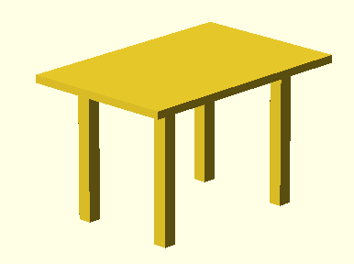

Cette table est configurée avec les variantes « commerciales » suivantes :
- Table courte haute : plateau carré et pieds longs
- Table courte basse: plateau carré et pieds courts
- Table longue haute: plateau rectangle et pieds longs
- Table longue basse: plateau rectangle et pieds courts

Conception de la configuration de la table

Produit
La table est un article de type Produit (PRD) ayant les variantes citées ci dessus (VAR)

Variantes
Les variantes représentent les différentes options qui sont mises à disposition du client. L'ensemble des variantes composent l'équivalent d'un catalogue « commercial ».
Les variantes sont des articles de type Variante (VAR) :
- Table courte haute
- Table courte basse
- Table longue haute
- Table longue basse
Les variantes sont mises en relation avec le Produit par la relation PRD_VAR de type Configuration

Effectivités
Les effectivités représentent les différentes « solutions » fabriquées pour répondre au besoin.
Les effectivités sont des articles de type Effectivité (EFF)
- Taille haute
- Taille basse
- Forme carrée
- Forme rectangle
Les effectivités sont utilisés de trois manières :
- En relation au produit par la relation PRD_EFF de type Configuration
permet de définir les différentes effectivités qui seront utilisables par les articles du produit à quelque niveau qu'il soit.
- En relation avec les variantes par la relation VAR_EFF de type Configuration
Permet de définir quels effectivités répondent à telle variante.
- En relation avec les liens entre les articles du produit par la relation LINK_EFF de type Configuration.

Conception de la structure de la table
Afin de permette la gestion de configuration , la structure (BOM) de la table est la suivante :
Table
 | Pieds
 |  | Pied (instance 1)
 |  |  | Pied court
 |  |  | Pied long
 |  | Pied (instance 2)
 |  |  | Pied court
 |  |  | Pied long
 |  | Pied (instance 3)
 |  |  | Pied court
 |  |  | Pied long
 |  | Pied (instance 4)
 |  |  | Pied court
 |  |  | Pied long
 | Plateau
 |  | Plateau carré
 |  | Plateau rectangle
Produit (PRD) | Structure (STR) | Article (PIE)

Implémentation de la table

Articles
Créer les articles cités ci dessus de type PIE de la manière suivante
Afficher la page listant les articles | Menu Objets PLM / Articles / Article ou Tous types
Créer un article | Menu Nouvel Article
Formulaire de création d'un article | 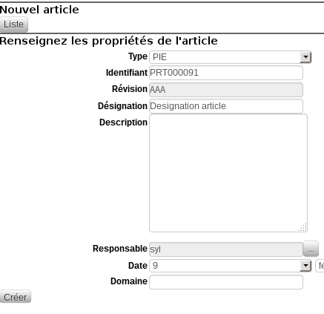  Type PIE  Désignation : Pied court  Créer
Résultat
Résultat : liste des articles crées

Structures
Créer les articles cités ci dessus de type STR de la même manière.

Table
Créer l'article Table de type PRD de la même manière.

Structure (BOM)
Créer la structure composée des articles crées ci dessus.
Répétez les étapes ci dessous mettant en relation un article avec un autre.

La structure Pieds est en relation avec la structure pied

Afficher la liste des articles | Menu « Objets PLM » / Article / Tous types
« Copier » la structure Pied | Sur la ligne de la structure Pied, Sélectionner l’icône à droite « Copier »
Selectionner la structure Pieds à mettre en relation avec le Pied | Sélectionner la structure Pieds dans la liste (cliquer sur l'identifiant)
« Coller » le Pied sur la structure Pieds | 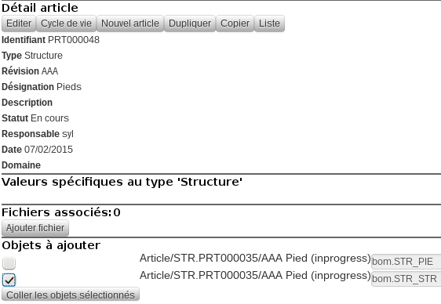  Sélectionner la ligne correspondant a l' objet a ajouter : relation STR-STR  Activer le menu « Coller les objets sélectionnés »
Vérifier la structure | Sélectionner l'onglet « Structure » dans la barre du haut  le Pied est bien en relation avec la structure Pieds.  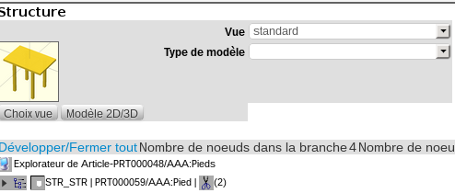
Répéter l'opération 3 fois (4 pieds) | La structure Pieds contient 4 structure Pied  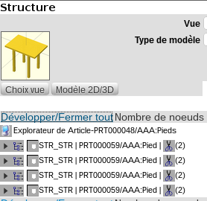

La structure Pied est en relation avec les 2 articles Pied court et Pied long
Afficher la liste des articles | Menu « Objets PLM » / Article / Tous types
« Copier » les 2 pieds | Sur les 2 lignes des 2 pieds, Sélectionner l’icône à droite « Copier »  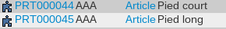
Selectionner la structure Pied à mettre en relation avec les pieds | Sélectionner la structure Pied dans la liste (cliquer sur l'identifiant)
« Coller » les pieds sur la structure Pieds | 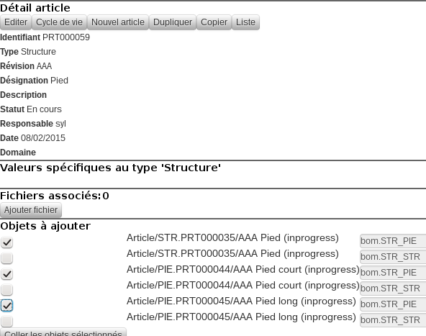  Sélectionner les 2 lignes correspondants aux objets a ajouter : relation STR-PIE  Activer le menu « Coller les objets sélectionnés »
Vérifier la structure | Sélectionner l'onglet « Structure » dans la barre du haut  les 2 pieds sont bien en relation avec la structure Pied.  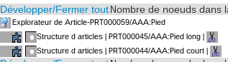

La structure Plateau est en relation avec les 2 plateaux de type PIE
Résultat | Relation de type STR-PIE  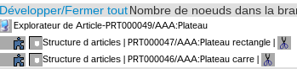

Le produit Table est en relation avec les 2 structures Pieds et Plateau
Structure complète | Cliquer sur « Développer »  La structure complète apparait :  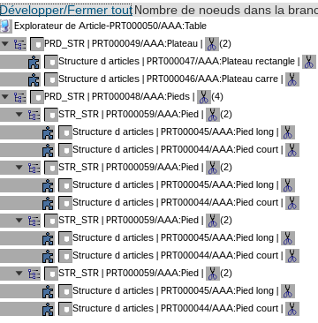

Mise en place de la configuration

Création des variantes
Créer les variantes de la même manière que les articles mais avec le type VAR
- Table courte haute
- Table courte basse
- Table longue haute
- Table longue basse

Création des effectivités
Créer les effectivités de la même manière que les articles mais avec le type EFF
- Taille haute
- Taille basse
- Forme carrée
- Forme rectangle

Relations Produit variantes
Copier les variantes dans le presse papier | Copier  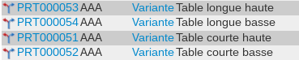
Coller sur le produit | Coller les variantes sur le produit  Relation PRD_VAR  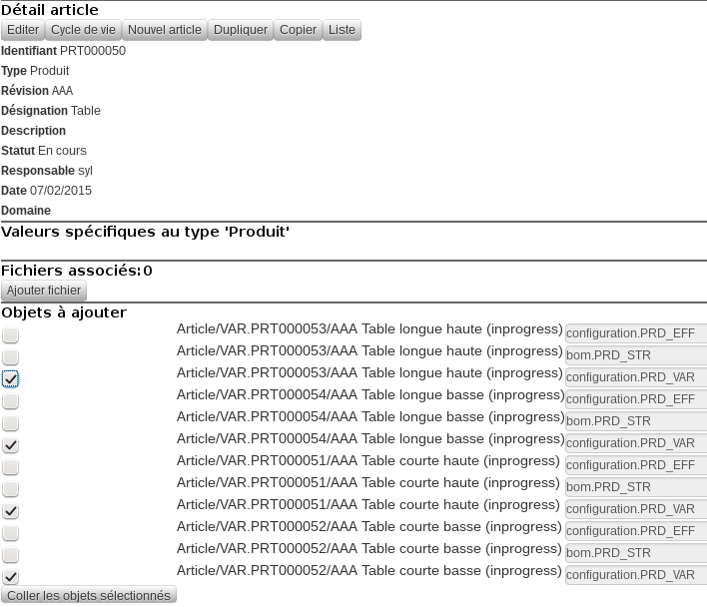
Résultat | Structure :  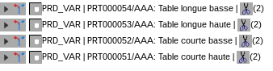

Relations Produit Effectivités
Copier les effectivités dans le presse papier | 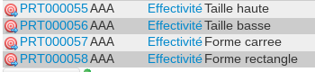
Coller sur le produit | 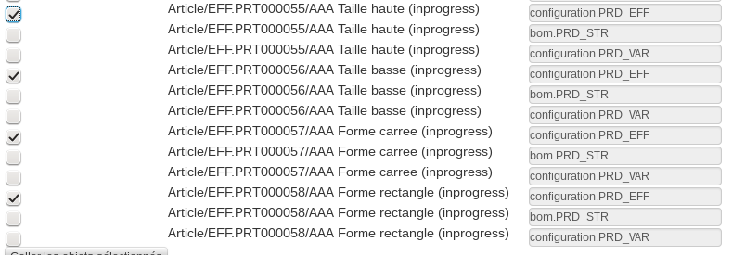
Résultat : structure | 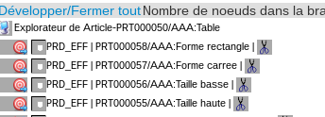

Relation Variantes Effectivités
Variante | Effectivités
Table courte haute | Taille haute  Forme carrée
Table courte basse | Taille basse  Forme carrée
Table longue haute | Taille haute  Forme rectangle
Table longue basse | Taille basse  Forme rectangle
Résultat | 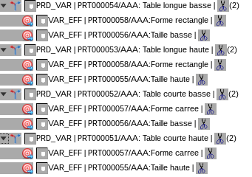

Relations Liens Effectivités
Le principe est d'affecter une ou plusieurs effectivités sur certains liens de la structure. Ces relations déterminent ce que chaque lien résout comme effectivité.
Table |  |  |  | Effectivités du lien
 | Pieds
 |  | Pied
 |  |  | Pied court | Taille basse
 |  |  | Pied long | Taille haute
 |  | Pied | idem
 |  | Pied | idem
 |  | Pied | idem
 | Plateau
 |  | Plateau carré |  | Forme carrée
 |  | Plateau rectangle |  | Forme rectangle
Produit (PRD) | Structure (STR) | Structure ou Article (PIE) | Article

Mise en place :
Sélection du lien « Pied » « Pied court » |   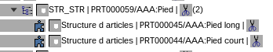  Cliquer sur l'icone a cote de structure d'articles
Dans le fenêtre d'édition du lien :  Choix de l'effectivité a laquelle répond cet article « Pied court » | 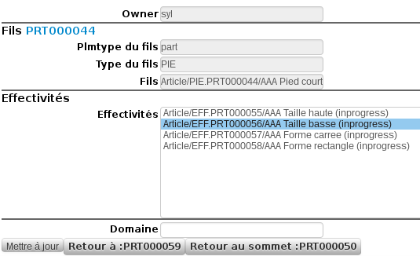  Sélectionner l'effectivité « Taille basse » à laquelle répond le « pied court »  Mettre à jour
Idem pour Pied court | 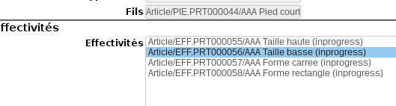
Idem pour plateau rectangle | 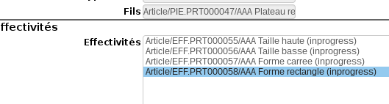
Idem pour plateau carré | 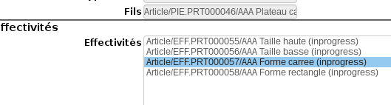

Documents pour les Articles

Le but est de décrire les articles de la table (pied et plateau) par un document de type Modèle 3D 'm3d) à l'aide d'un fichier de type scad (format de données 3D) :

Opération préliminaire, télécharger les fichiers se trouvant sur la page « Comment faire » , ils seront nécessaires pour l'association aux documents:
Article | Document (m3d) | Fichier (scad)
Pied court | Modele pied court | pied_carre_court.scad
Pied long | Modele pied long | pied_carre_long.scad
Plateau carré | Modele plateau carre | plateau_carre.scad
Plateau rectangle | Modele plateau rectangle | plateau_rectangle.scad

La méthode est la même pour tous les articles :
Créer le document Modele pied court | Menu Objets PLM / Documents / Tous types / Nouveau document  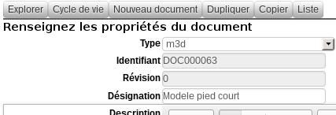  Créer
Détail du document crée | 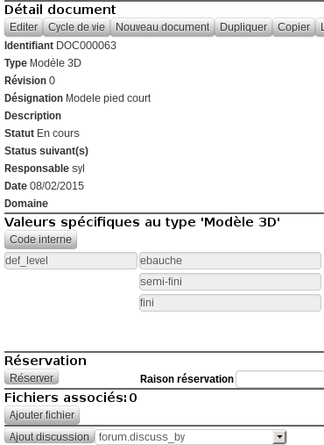  Reserver, mettre une raison
Réservation du document pour éviter des modifications en parallèle non contrôlées. | 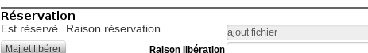  Ajouter fichier
Créer le fichier à associer | 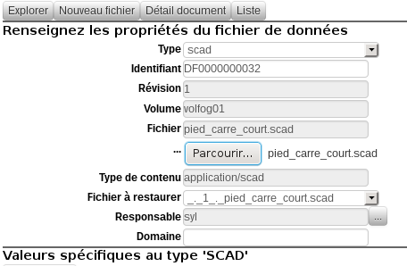  Choisir le type scad (très important)  Sélectionner le fichier pied_carre_court.scad téléchargé précedemment.  Créer
Détail du document avec le fichier associé | 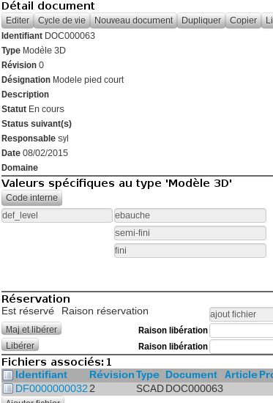

Mise en relation des Documents et des Articles
La méthode est toujours la même : Copier un document et le coller sur un article :
Voici les documents

Lister les documents | Menu « Objets PLM » / Documents / Modèle 3D  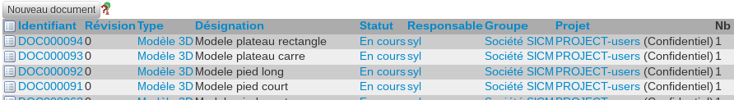  « Copier » les 4 documents
Sélectionner le pied court | Menu « Objets PLM » / Articles / Article  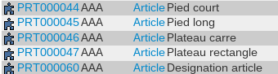  Sélectionner l' article pied court
Coller sur article Pied court | 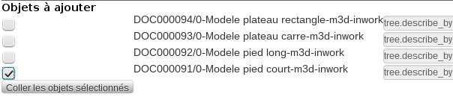  Sélection du document « Modele pied court »  « Coller les objets sélectionnés »
Coller sur article Pied long | Sélectionner l' article pied long  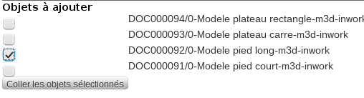  Sélection du document « Modele pied long»  « Coller les objets sélectionnés »
Coller sur article Plateau carre | Sélectionner l' article Plateau carre  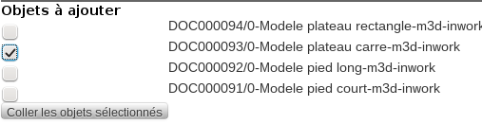  Sélection du document « Modele Plateau carre»  « Coller les objets sélectionnés »
Coller sur article Plateau rectangle | Sélectionner l' article Plateau rectangle  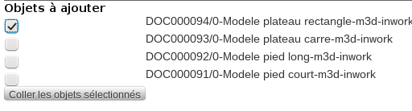  Sélection du document « Modele Plateau rectangle»  « Coller les objets sélectionnés »
Résultat | Afficher la structure du produit table  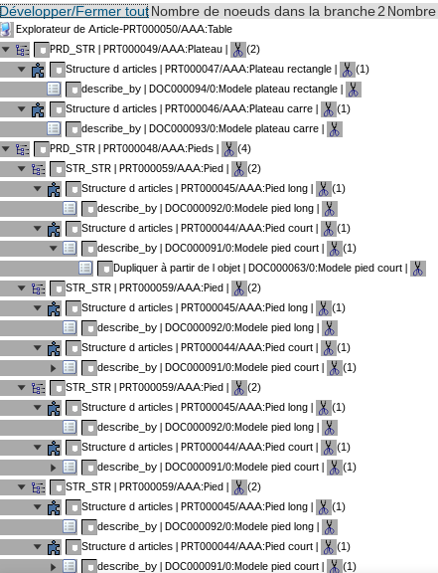

Modèle de base du produit Table
Structure du produit | Menu « Objets PLM » / Articles / Produit  Sélectionner le produit Table dans la liste des produits  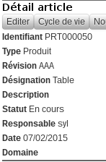
Choisir la vue et une variante et le type de modèle | Onglet Structure  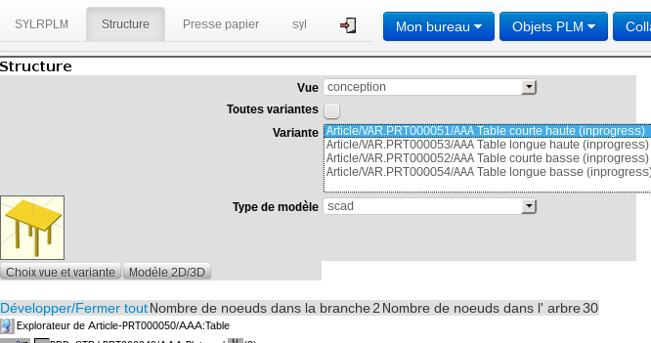  Choisir la vue conception et la variante table courte haute et le type de modèle scad  Activer « Choix vue et variante »
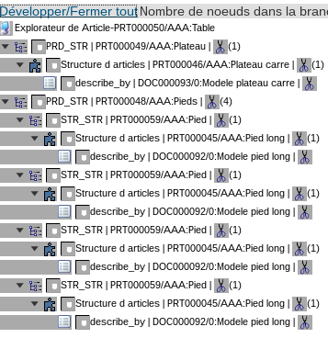
La structure est filtrée suivant la variante choisie
Visualiser le modèle 3D de la table filtrée | Activer « Modèle 2D/3D »  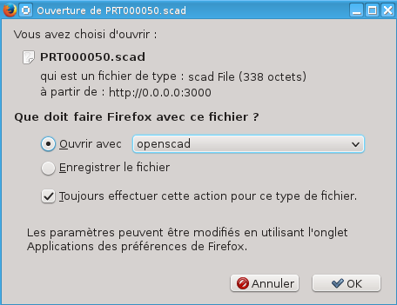  Ouvrir avec scad (si celui ci est installé)
Résultat dans OpenSCAD | 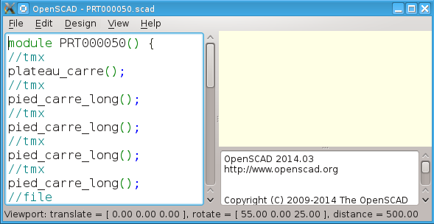  Activer Design / Compile and Render
Affichage de la table | 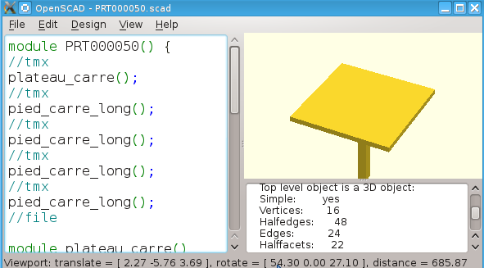  Les 4 pieds sont sur la même position, il manque les matrices de position pour terminer le processus

Matrices de position des articles Pied
Le principe est d'affecter une matrice de position sur chaque lien de la structure « Pieds » vers chaque instance de l'article « Pied »
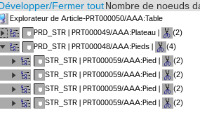  Afficher la structure de la table | Choisir « Toutes variantes »
Pied 1 | Cliquer sur le lien du 1er pied  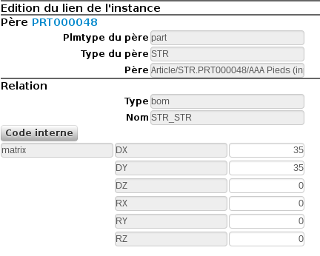  DX=35, DY=35  « Mettre à jour »
Pied 2 | DX=-35, DY=35  « Mettre à jour »
Pied 3 | DX=-35, DY=-35  « Mettre à jour »
Pied 4 | DX=35, DY=-35  « Mettre à jour »
Modèle définitif du produit Table | Afficher la structure d'une variante « Table courte haute » de la table  Activer « Modèle 2D/3D »  Ouvrir avec scad  Activer Design / Compile and Render  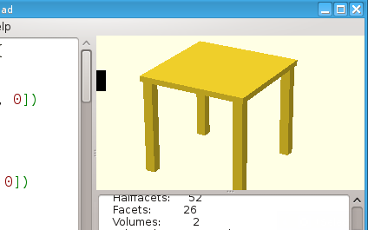
variante « Table courte basse»
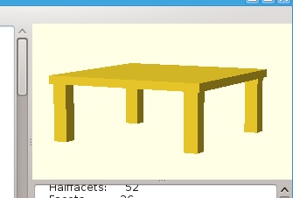
variante « Table longue haute»
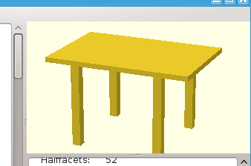

variante « Table longue basse»
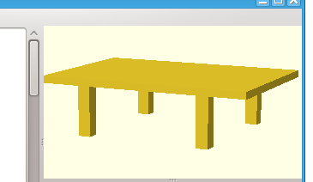

Bravo, vous avez terminé la modélisation de votre premier produit configuré avec sylrplm

